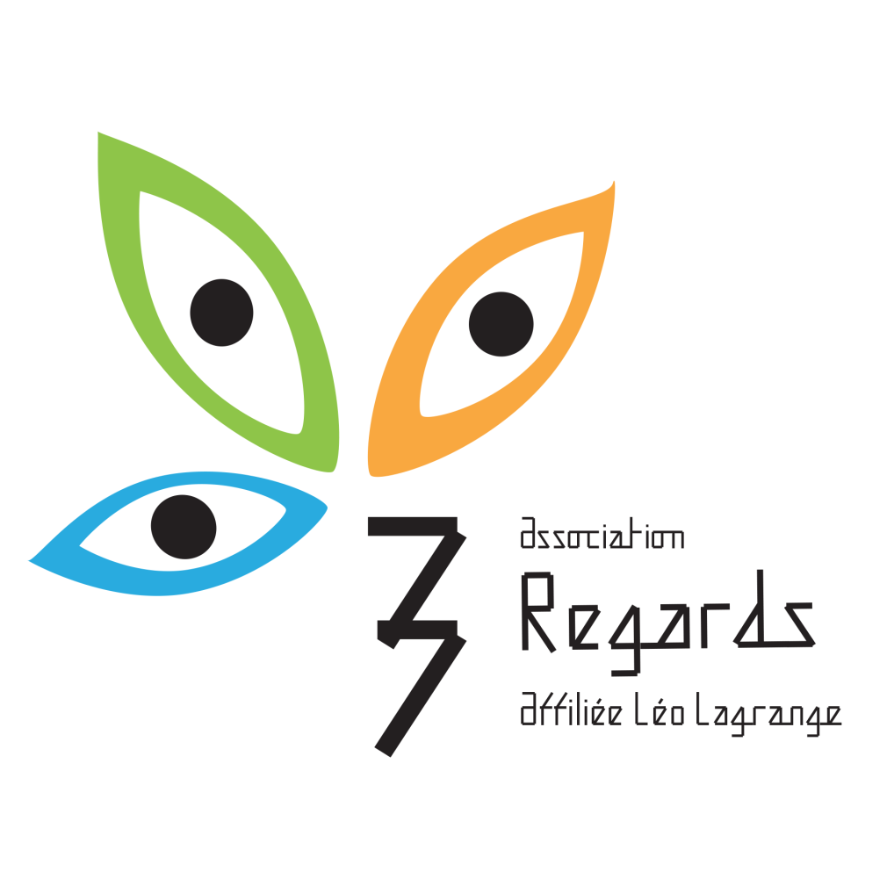
Fiche de Pré-inscription

Si vous souhaitez inscrire votre enfant au centre de loisirs de la Maison du Parc, merci de bien vouloir cocher les temps qui vous intéressent (matin, midi, après-midi).
Le dossier de pré-inscription COMPLET (fiche de pré-inscription + fiche sanitaire 2019-2020) est à déposer à l'accueil du Cadran ou à renvoyer par mail à enfance@3regards.com. Nous vous confirmons par mail ou téléphone sous 72h en fonction des places disponibles. Les dossiers seront traités par ordre d'arrivée.
Nom – Prénom de l'enfant :
Adresse :
N° de téléphone :
Adresse Mail :
Semaine du 21 au 25 Octobre 2019
 | Lundi | Mardi | Mercredi | Jeudi | Vendredi
Matin
Midi
Après-Midi

